Hydrosignature
Ce sous-onglet de l'onglet 'Outils' permet de réaliser un calcul d'hydrosignature pour tous les tronçons et unités d'un ou plusieurs fichier(s) .hyd ou .hab.
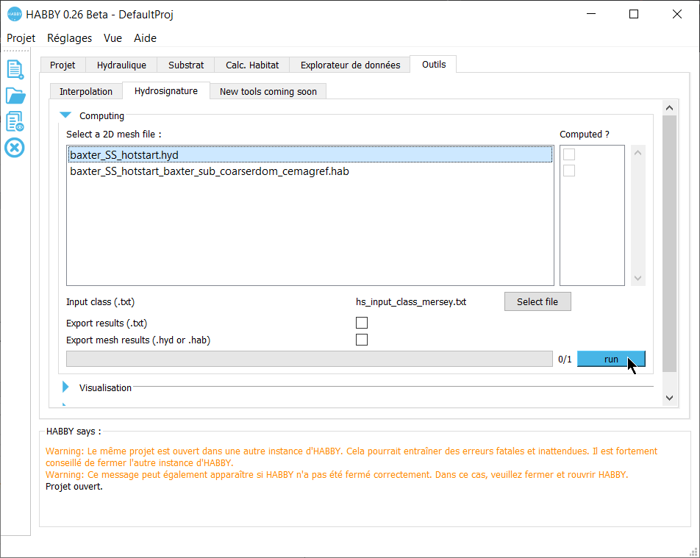
Exemple de fichier de classes d'entrée permettant un calcul d'hydrosignature:
hw(m) 0.0 0.6 1.2 1.8 2.4 3.0 3.6 4.2 4.8 5.4
v(m/s) 0.0 0.3 0.6 0.9 1.2 1.5 1.8 2.1 2.4 3.0

